ЛГИ-06 |  | Информационный щит (компактный)
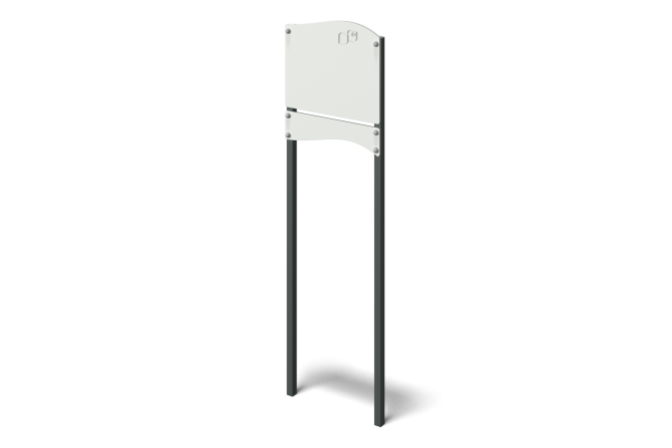

Размеры, мм: | 94x600x2070 | Вес, кг: | 18.22
Характеристики материалов
Материалы: фанера, металл.
Конструкция состоит из профильной трубы 60 мм х 40 мм с толщиной стенки 3 мм, фанеры толщиной 15 мм.
Верхние части стоек закрыты пластиковыми заглушками.
Все имеющиеся металлические детали окрашены порошковой полиэфирной краской.
Комплект крепежа оцинкованный.
Комплектация: Стойка – 2 шт, Щит верхний – 1 шт, Щит нижний – 1 шт, Комплект крепежа – 1 шт,
Комплект заглушек – 1 шт.

